Исправление ошибок в записях кадастра недвижимости
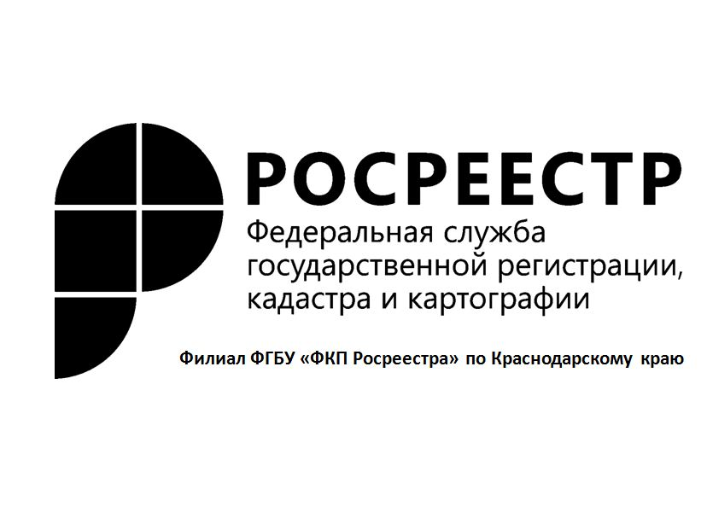
Более 500 заявлений об исправлении реестровой ошибки рассматривались Кадастровой палатой по Краснодарскому краю за 11 месяцев текущего года.
Кадастровая палата обращает внимание, что ошибка в Едином государственном реестре недвижимости может стать источником проблем для правообладателя. Неточность заключается в расхождении реальных сведений об объекте недвижимости со сведениями Реестра недвижимости.
В соответствии с частью 3 статьи 61 Федерального закона от 13.07.2015 №218-ФЗ (ред. от03.07.2016) «О государственной регистрации недвижимости» (Закон о регистрации) под реестровой ошибкой понимается воспроизведенная в Едином государственном реестре недвижимости (ЕГРН) ошибка, содержащаяся в межевом плане, техническом плане или акте обследования, возникшая вследствие ошибки, допущенной лицом, выполнившим кадастровые работы, или ошибка, содержащаяся в документах, направленных или представленных в орган регистрации прав иными лицами и (или)органами.
Следует отметить, что выявить и осуществить исправление реестровой ошибки в местоположении границ собственник самостоятельно не может, поскольку для этого нужны специальные знания и геодезические измерения. Данной проблемой занимается кадастровый инженер. Список кадастровых инженеров и результаты их работ можно посмотреть на сайте Росреестра www.rosreestr.ru в разделе «Сервисы».
Для формирования межевого плана по исправлению реестровой ошибки кадастровому инженеру необходимо приложить документы, подтверждающие факт наличия такой ошибки, а также в разделе «Заключение кадастрового инженера» следует обосновать наличие такой ошибки.
Заявление и необходимые документы представляются в орган кадастрового учета непосредственно либо через многофункциональный центр заявителем (с адресами и графиком работы МФЦ можно ознакомиться на сайте www.e-mfc.ru) или его представителем лично либо в орган кадастрового учета, территориальный отдел филиала федерального государственного бюджетного учреждения посредством почтового отправления с описью вложения и с уведомлением о вручении.
С заявлением должен быть представлен межевой план, подготовленный кадастровым инженером с учетом установленных Законом о государственной регистрации недвижимости требований.
Обязательным для включения в межевой план разделом является акт согласования местоположения границ земельного участка. Согласованию подлежит местоположение уточняемых границ земельного участка, в отношении которого выполнялись соответствующие кадастровые работы.
Решение об осуществлении государственного кадастрового учета принимается государственным регистратором по результатам рассмотрения поступивших документов.
С момента внесения в кадастр недвижимости уточненных данных о местоположении границ земельного участка выявленная ошибка будет устранена.
В случаях если существуют основания полагать, что исправление ошибки может причинить вред или нарушить законные интересы правообладателей или третьих лиц, которые полагались на соответствующие записи, содержащиеся в ЕГРН, такое исправление проводится только по решению суда.
_______________________________________________________________________________________________________________

Пресс-служба филиала ФГБУ «ФКП Росреестра» по Краснодарскому краю

